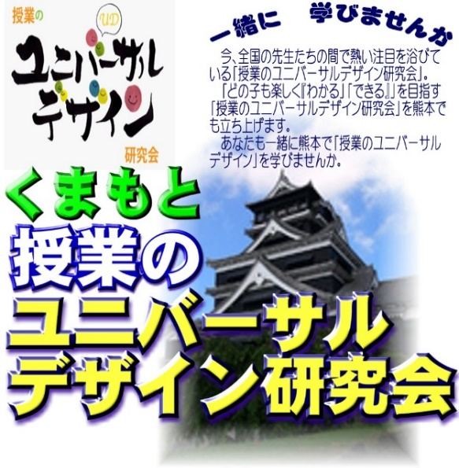[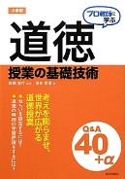](http://www.google.co.jp/url?sa=i&rct=j&q=&esrc=s&frm=1&source=images&cd=&cad=rja&uact=8&ved=0ahUKEwjw4_OE8rzVAhUJxlQKHfiQAhgQjRwIBw&url=http://tsutaya.tsite.jp/artist/PPS0000BLKKF&psig=AFQjCNED5ozhKIFePTM2EGn-ffGWPktNlg&ust=1501912057267547)[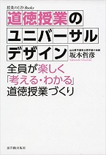](https://www.google.co.jp/url?sa=i&rct=j&q=&esrc=s&frm=1&source=images&cd=&cad=rja&uact=8&ved=0ahUKEwjL0ZeO67zVAhWGvLwKHaWhAvsQjRwIBw&url=https://www.amazon.co.jp/%E9%81%93%E5%BE%B3%E6%8E%88%E6%A5%AD%E3%81%AE%E3%83%A6%E3%83%8B%E3%83%90%E3%83%BC%E3%82%B5%E3%83%AB%E3%83%87%E3%82%B6%E3%82%A4%E3%83%B3-%E6%8E%88%E6%A5%AD%E3%81%AEUD-Books-%E5%9D%82%E6%9C%AC-%E5%93%B2%E5%BD%A6/dp/4491030405&psig=AFQjCNFGPzyoAH5VASzoSnxZDcA2x57gKw&ust=1501910578598804)[](https://www.google.co.jp/url?sa=i&rct=j&q=&esrc=s&frm=1&source=images&cd=&cad=rja&uact=8&ved=0ahUKEwizkOnK8LzVAhXBxLwKHTMhDgQQjRwIBw&url=https://www.amazon.co.jp/%E5%85%AC%E9%96%8B%E6%8E%88%E6%A5%AD%E3%83%BB%E7%A0%94%E7%A9%B6%E6%8E%88%E6%A5%AD%E3%81%A7%E8%A1%8C%E3%81%86%E9%81%93%E5%BE%B3%E6%95%99%E6%9D%90%E3%83%99%E3%82%B9%E3%83%8840-%E5%9D%82%E6%9C%AC-%E5%93%B2%E5%BD%A6/dp/4491025096&psig=AFQjCNED5ozhKIFePTM2EGn-ffGWPktNlg&ust=1501912057267547)

くまもと授業のユニバーサルデザイン研究会第８回研究大会は、「道徳授業のユニバーサルデザイン～全員が楽しく「考える・分かる」道徳授業づくり～」の本を出版されている坂本哲彦先生を講師にお迎えします。今回は荒尾市立万田小学校で、今村隆教諭（万田小学校）による公開授業も行います。

小学校では３０年度、中学校では３１年度から全面実施となる「特別の教科　道徳」について、全員が楽しく「考える・分かる」道徳の授業作りについて一緒に学び合いましょう。

日程  
１２：３０　受　付  
　　　　　　（１２：５０より万田小6年児童による学校紹介があります）  
１３：００　開会行事  
１３：２５　公開授業  
　　　　　　5年２組　「道徳」  
　　　　　　授業者　今村　隆教諭（荒尾市立万田小学校）  
１４：２０　授業研究会  
　　　　　　助言者　桃崎　剛寿　先生（熊本市立白川中学校　校長）  
　　　　　　助言者　坂本　哲彦　先生（宇部市立東岐波小学校　校長）

１５：２０　講　話　坂本　哲彦　先生  
　　　　　　　　　　　「道徳授業のユニバーサルデザイン」  
　　　　　　～全員が楽しく「考える・分かる」道徳授業づくり～  
１６：４０　諸連絡  
１６：４５　閉　会

後　援　　熊本県教育委員会　荒尾市教育委員会　熊本市教育委

員会　熊本県道徳研究会 熊本県特別支援教育研究会

参加費 ：２０００円

定　員 ：１５０人

その他 ： 悪天候、災害等やむをえない事情の場合には中止することがあります。その場合はＨＰでお知らせします。

申込み ： 本研究会ホームページからお申込みください

http://kumamotoudken.sakura.ne.jp/

くまもと授業のユニバーサルデザイン研究会

問い合わせ ud_kumamoto@outlook.jp

事務局担当 宮本 美哉 ０９０(１３４３)８５９１

講師紹介

坂本哲彦（さかもと　てつひこ）先生

山口県宇部市立東岐波小学校校長。山口県内公立小学校教諭、山口大学教育学部附属山口小学校教諭、山口県教育庁指導主事、山口市立徳佐小学校教頭、宇部市立西宇部小学校校長を経て、現職。

【著書】

○道徳授業のユニバーサルデザイン

～全員が楽しく「考える・分かる」道徳授業づくり～

○道徳授業の基礎技術

○道徳教材ベスト４０

**研究大会**

**第**

**８**

**回**

平成２９年１０月２８日（土）

１３：００～１６：４５

会場：荒尾市立万田小学校

熊本県荒尾市万田696-1ＴＥＬ　0968-63-0138

道徳授業の

ユニバーサルデザイン

～全員が楽しく「考える・分かる」道徳授業づくり～